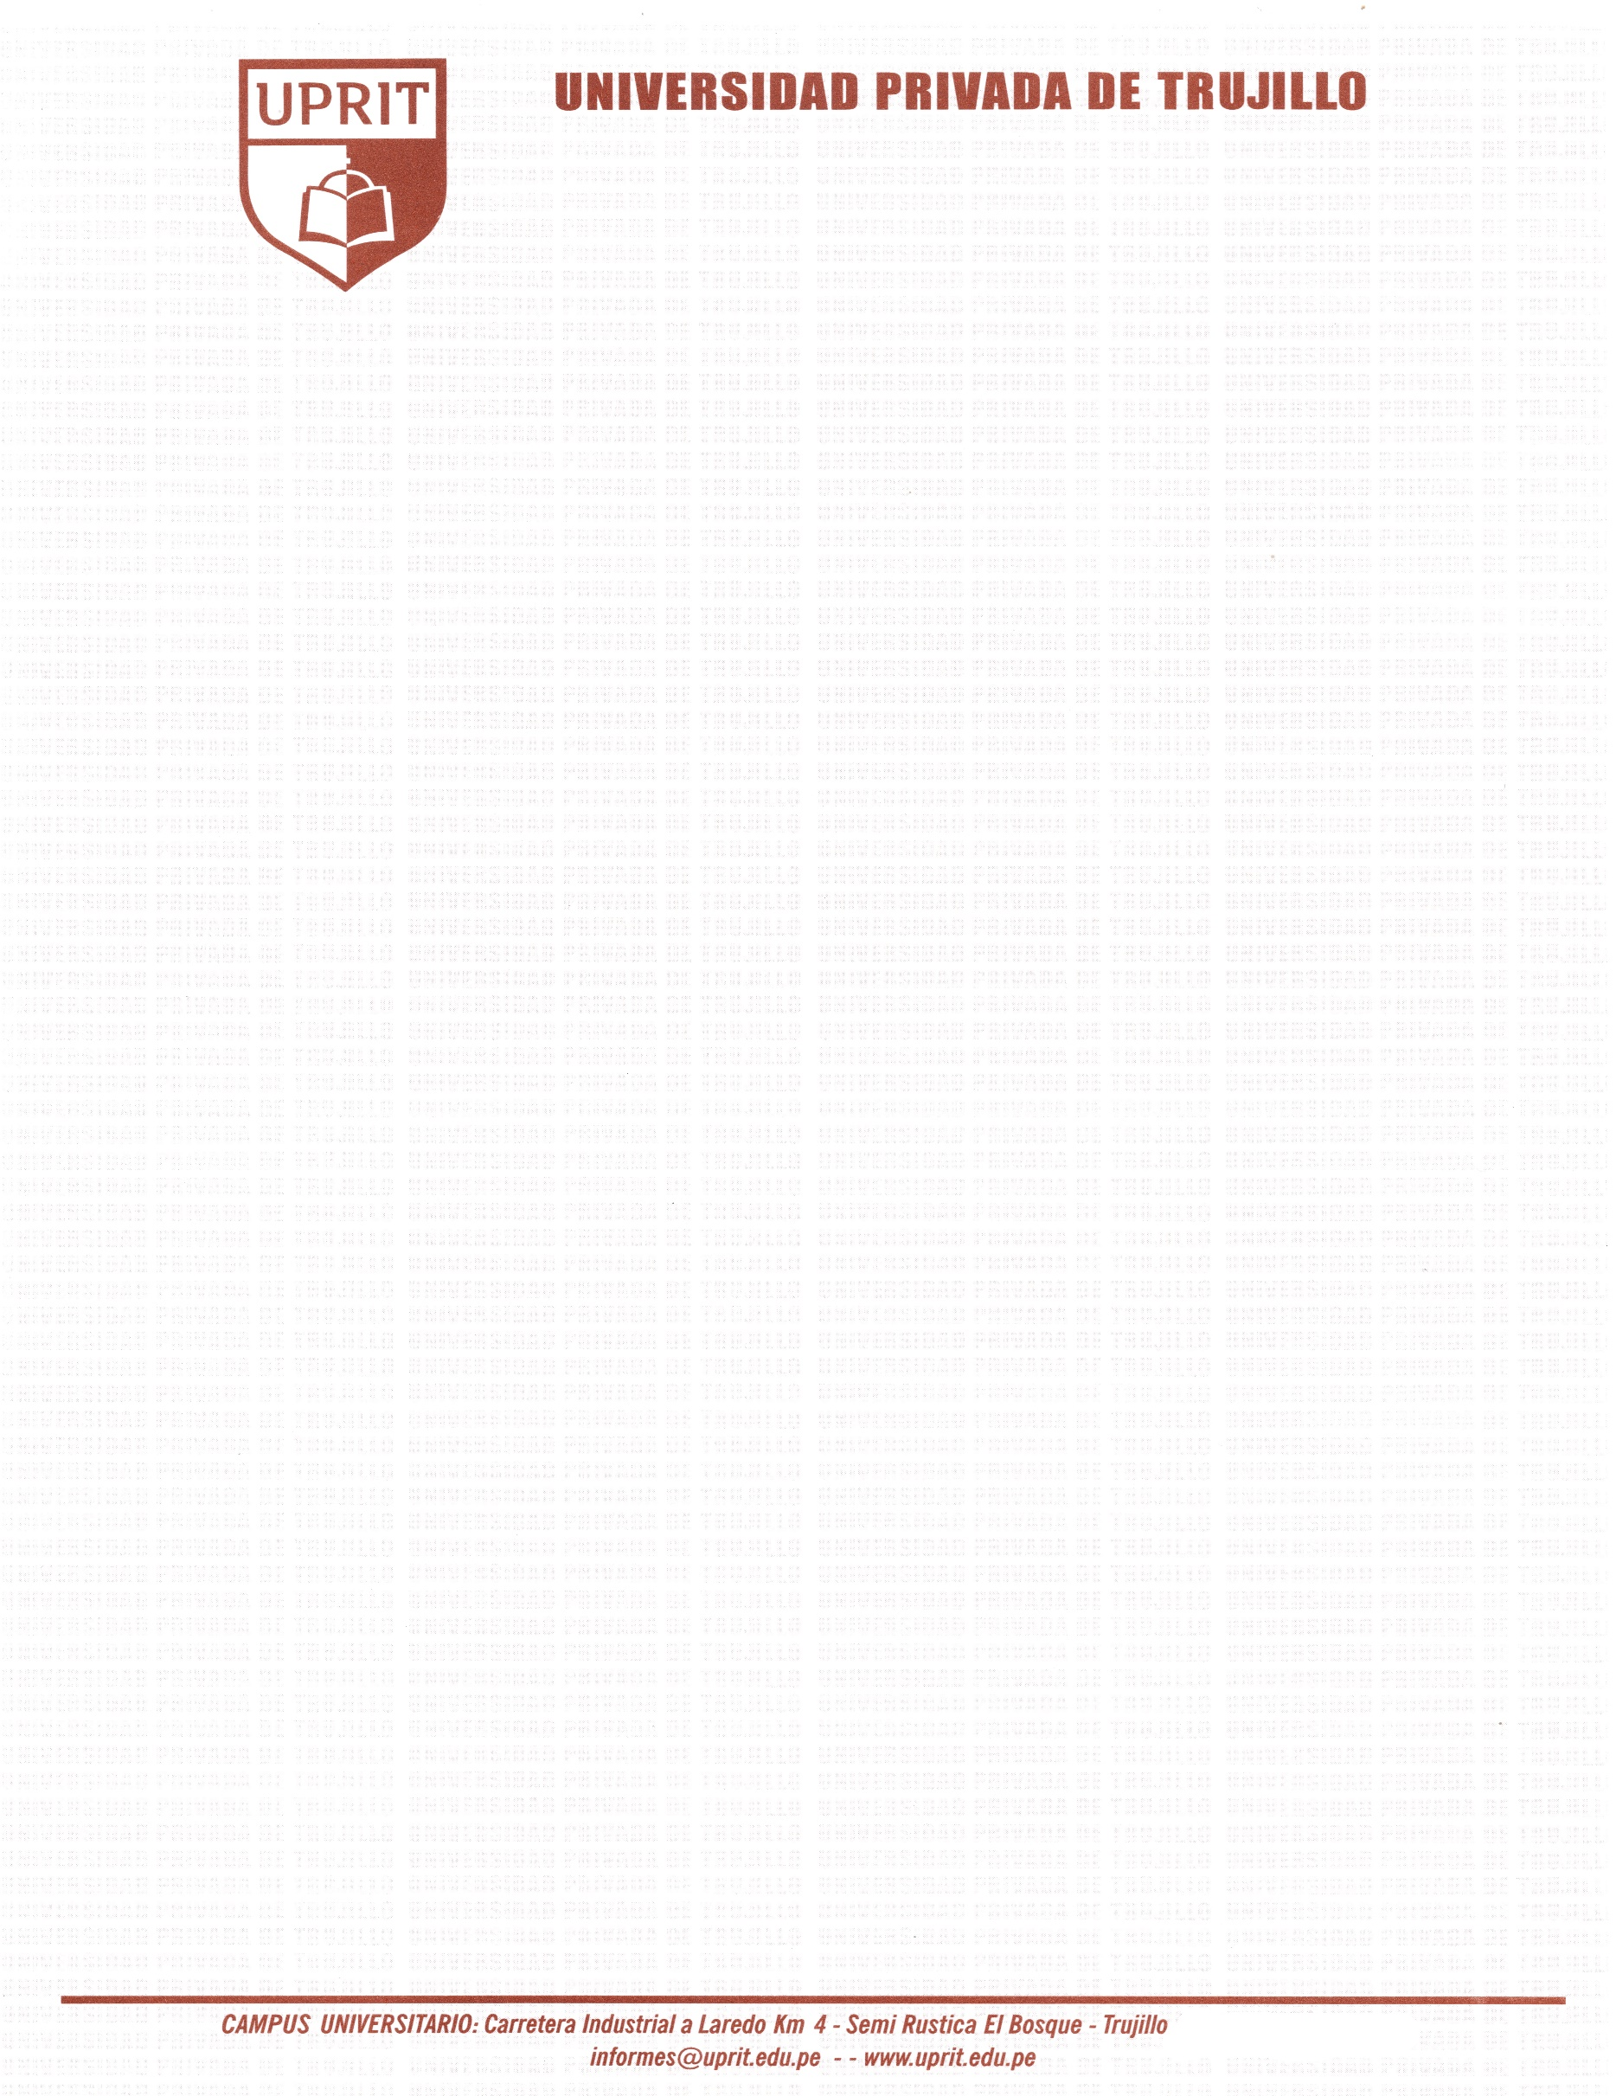

CDD N° 00000 - 2026 R.A./UPRIT - R
CONSTANCIA DE DISCIPLINA

El Director de Registro Académico de la
Universidad Privada de Trujillo

HACE CONSTAR:

Que, el señor APELLIDOS Y NOMBRES, con DNI: Nº XXXXXXXX y código de estudiante Nº XXXXXX estuvo matriculado en esta Casa Superior de Estudios, en el Programa de XXXXXXX, no habiendo sido separado de esta Universidad por medidas disciplinarias ni por otras razones.

Se expide la presente constancia para los fines que estime conveniente.

Trujillo, XX de XXXXXX del 202X


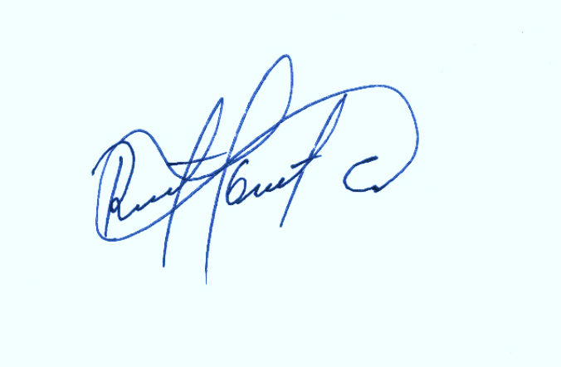

Lic. Ruth Elsa Gutiérrez Cortez
Director de Registro Académico
Universidad Privada de Trujillo

